Informacja o Urzędzie Gminy Lipie
w tekście łatwym do czytania i zrozumienia (ETR)

Informacje podstawowe
Urząd Gminy Lipie, czyli w skrócie urząd, znajduje się przy ulicy Częstochowskiej 29 w Lipiu.
Tutaj jest budynek urzędu, w którym pracuje wójt i urzędnicy.
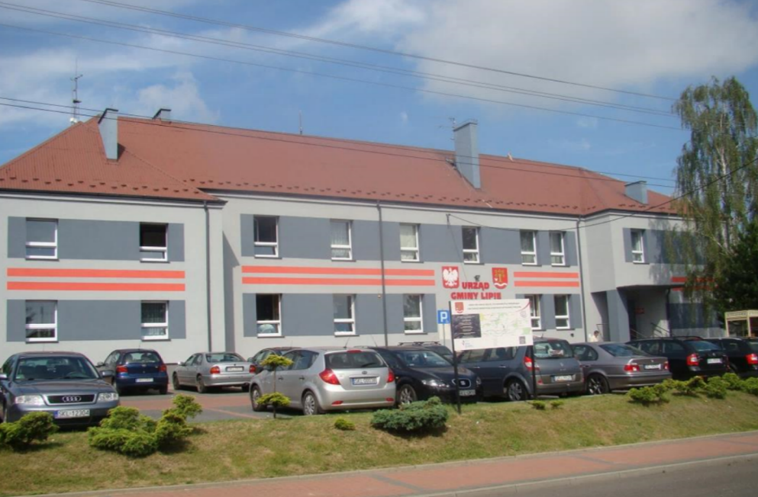
Fot. Wejście do budynku Urzędu od ul. Częstochowskiej
Wójtem Gminy Lipie jest Bożena Wieloch, która jest także kierownikiem Urzędu.
Fot. Wójt Gminy Lipie

Wójtowi w pracy pomagają Sekretarz Gminy, Skarbnik Gminy oraz inni pracownicy.
Pracownicy urzędu pracują na samodzielnych stanowiskach oraz w ramach czterech referatów. Pracami referatów kierują kierownicy.

Czym zajmuje się Urząd
Urząd wykonuje wiele zadań. Są to zadania własne, zgodnie z ustawą o samorządzie gminnym, zlecone z zakresu administracji rządowej oraz wynikające z zawartych przez gminę porozumień.

Najważniejsze sprawy prowadzone przez urząd to:
- wydawanie dowodów osobistych;
- meldowanie osób, które chcą zostać mieszkańcami gminy oraz wymeldowywanie mieszkańców, którzy chcą zamieszkać na przykład w innej gminie, mieście lub państwie;
- wydawanie aktów urodzenia i zgonów;
- udzielanie ślubów cywilnych;
- prowadzenie spraw związanych z budżetem, czyli zarządzanie wszystkimi pieniędzmi, które należą do gminy;
- budowanie i remontowanie dróg gminnych, chodników i budynków, które należą do gminy;
- pozyskiwanie środków zewnętrznych, czyli dodatkowych pieniędzy, na działania gminy;
- wydawanie numeru porządkowego posesji i nadawanie nazw ulic.
- dokonywanie zakupów na rzecz gminy;
- gospodarowanie mieniem, czyli budynkami, gruntami i rzeczami, które są własnością gminy;
- planowanie przestrzenne, czyli określanie, w jaki sposób mogą zostać wykorzystane tereny gminy;
- prowadzenie spraw związanych z rolnictwem;
- pomoc bezdomnym zwierzętom;
- ochrona przyrody;
- wydawanie pozwoleń na wycięcie drzew;
- dbanie o czystość i porządek w gminie;
- organizacja wywozu śmieci z terenu gminy;
- ochrona zabytków;
- zarządzanie w trudnych sytuacjach, na przykład w czasie powodzi, suszy, epidemii, wojny, itp.;
- ochrona przed pożarami i wspieranie pracy Ochotniczych Straży Pożarnych;
- obliczanie wysokości podatków i opłat lokalnych;
- dostarczanie mieszkańcom wody;
- przyjmowanie opłat za podatki i gospodarowanie odpadami;
- obsługa osób, które prowadzą własną działalność gospodarczą;
- organizacja wyborów na terenie gminy, na przykład na Wójta, Prezydenta Polski, do Sejmu i Senatu, sołtysów wsi lub innych;
- prowadzenie spraw związanych z edukacją publiczną, czyli pracą szkół, przedszkoli i żłobka, które znajdują się na terenie gminy.
- organizacja pracy Rady Gminy Lipie oraz przyjmowanie pism dotyczących kierunków pracy rady;
- współpraca z różnymi organizacjami;
- przygotowywanie i przekazywanie mieszkańcom ważnych informacji;
- prowadzenie stron internetowych gminy;
Kontakt z Urzędem
Jeżeli chcesz załatwić sprawę w urzędzie możesz:
- Przyjść do urzędu i spotkać się z pracownikiem. Urząd jest czynny od poniedziałku do piątku w godzinach:
Poniedziałek od 7.30 do 15.30
Wtorek od 7.30 do 17.00
Środa od 7.30 do 15.30
Czwartek od 7.30 do 15.30
Piątek od 7.30 do 14.00
- Napisać pismo i wysłać je na adres:
Urząd Gminy Lipie
ul. Częstochowska 29
42-165 Lipie
- Napisać pismo i przynieść je do sekretariatu urzędu
- Zadzwonić pod numer: (34) 318 80 32 do 35
- Wysłać wiadomość e-mail na adres: sekretariat@uglipie.pl
- Wysłać pismo za pomocą Elektronicznej Platformy Usług Administracji Publicznej ePUAP: /UGLIPIE/SkrytkaESP

Do Urzędu można wejść z psem asystującym i psem przewodnikiem.
Jeżeli chcesz załatwić sprawę w urzędzie, ale jesteś osobą niesłyszącą, możesz skorzystać z pomocy tłumacza Polskiego Języka Migowego (PJM),
Urząd Gminy Lipie korzysta z pomocy tłumacza, który pomaga w załatwieniu sprawy przez połączenie internetowe.
Aby załatwić sprawę w Urzędzie z pomocą tłumacza możesz:
- przyjść do Urzędu - tam pracownik połączy się przez internet z tłumaczem, a następnie zostanie przeprowadzona rozmowa z udziałem tłumacza.
- wejść na stronę internetową gminy www.lipie.pl i kliknąć w ikonę W ten sposób zostaniesz połączony z tłumaczem, który w Twoim imieniu zadzwoni do wybranego działu w Urzędzie.
Usługa ta jest bezpłatna.

O innych ułatwieniach dla osób niepełnosprawnych można przeczytać na stronie www.lipie.pl po naciśnięciu ikony …… - należy wstawić ikonkę
Szczegółowe informacje o gminie oraz pracy Urzędu można znaleźć na stronach internetowych:
www.lipie.pl
www.bip.lipie.akcessnet.net
www.facebook.com/lipie.gmina
pod nazwą dostępność

